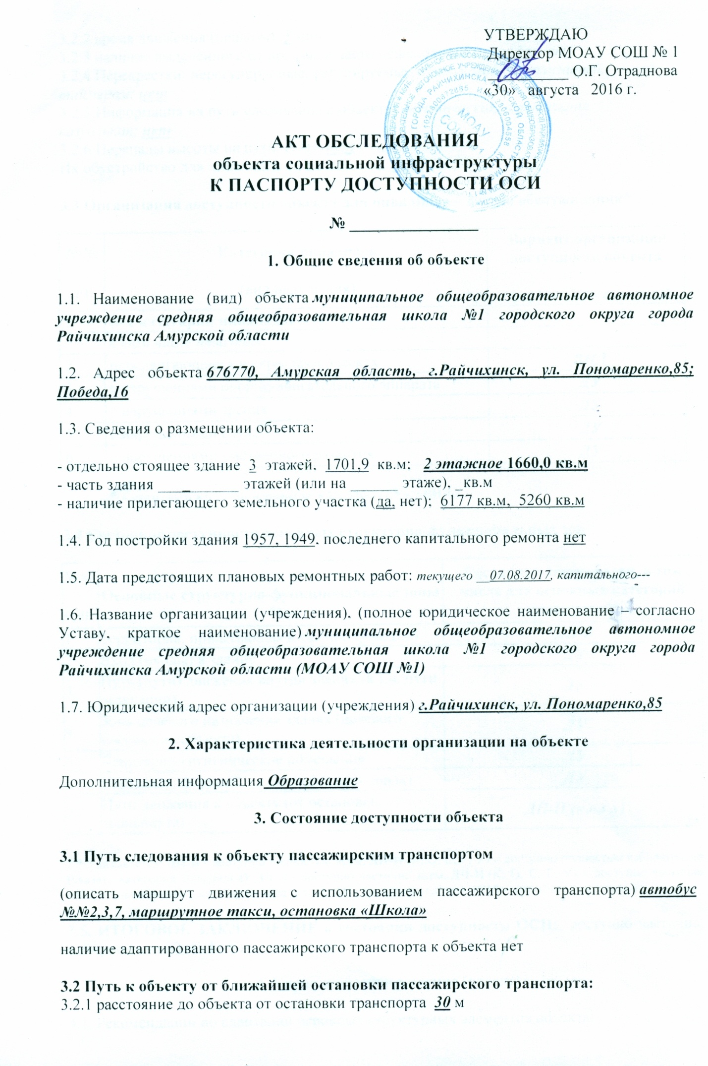

3.2.2 время движения (пешком) ***5*** мин

3.2.3 наличие выделенного от проезжей части пешеходного пути (***да****, нет*),

3.2.4 Перекрестки: нерегулируемые*;*регулируемые*, со звуковой сигнализацией, таймером;****нет***

3.2.5 Информация на пути следования к объекту: *акустическая, тактильная, визуальная;****нет***

3.2.6 Перепады высоты на пути: *есть,****нет***

Их обустройство для инвалидов на коляске: *да,****нет***

**3.3 Организация доступности объекта для инвалидов – форма обслуживания\***

|  |  |  |
| --- | --- | --- |
| №№  п/п | **Категория инвалидов**  (вид нарушения) | **Вариант организации доступности объекта**  (формы обслуживания)* |
| 1. | **Все категории инвалидов и МГН** |  |
|  | *в том числе инвалиды:* |  |
| 2 | передвигающиеся на креслах-колясках | ***ВНД*** |
| 3 | с нарушениями опорно-двигательного аппарата | ***ДУ*** |
| 4 | с нарушениями зрения | ***ДУ*** |
| 5 | с нарушениями слуха | ***ДУ*** |
| 6 | с нарушениями умственного развития | ***ДУ*** |

* - указывается один из вариантов: **«А», «Б», «ДУ», «ВНД»**

**3.4 Состояние доступности основных структурно-функциональных зон**

|  |  |  |
| --- | --- | --- |
| №№  п \п | **Основные структурно-функциональные зоны** | **Состояние доступности, в том числе для основных категорий инвалидов\*\*** |
| 1 | Территория, прилегающая к зданию (участок) | ***ДП-В*** |
| 2 | Вход (входы) в здание | ***ДУ*** |
| 3 | Путь (пути) движения внутри здания (в т.ч. пути эвакуации) | ***ДУ*** |
| 4 | Зона целевого назначения здания (целевого посещения объекта) | ***ДУ*** |
| 5 | Санитарно-гигиенические помещения | ***ДУ*** |
| 6 | Система информации и связи (на всех зонах) | ***ДУ*** |
| 7 | Пути движения к объекту (от остановки транспорта) | ***ДП-И (*к,о,г,у*)*** |

**\*\***Указывается:**ДП-В** - доступно полностью всем; **ДП-И** (К, О, С, Г, У) – доступно полностью избирательно (указать категории инвалидов); **ДЧ-В** - доступно частично всем; **ДЧ-И** (К, О, С, Г, У) – доступно частично избирательно (указать категории инвалидов); **ДУ** - доступно условно, **ВНД** – временно недоступно

**3.5. ИТОГОВОЕ ЗАКЛЮЧЕНИЕ о состоянии доступности ОСИ**: доступно частично, избирательно (О, С, Г, У)

**4. Управленческое решение** (проект)

4.1. Рекомендации по адаптации основных структурных элементов объекта:

|  |  |  |
| --- | --- | --- |
| №№  п \п | **Основные структурно-функциональные зоны объекта** | **Рекомендации по адаптации объекта (вид работы)\*** |
| 1 | Территория, прилегающая к зданию (участок) | - |
| 2 | Вход (входы) в здание | ***Устройство пандуса*** |
| 3 | Путь (пути) движения внутри здания (в т.ч. пути эвакуации) | Индивидуальное решение СТСР |
| 4 | Зона целевого назначения здания (целевого посещения объекта) | ***Обустройство кабинетов*** |
| 5 | Санитарно-гигиенические помещения | ***Дополнительное обустройство*** |
| 6 | Система информации на объекте (на всех зонах) | - |
| 7 | Пути движения к объекту (от остановки транспорта) | - |
| 8. | **Все зоны и участки** | ***Ремонт (текущий, капитальный)*** |

*- указывается один из вариантов (видов работ): не нуждается; ремонт (текущий, капитальный); индивидуальное решение с ТСР; технические решения невозможны – организация альтернативной формы обслуживания

4.2. Период проведения работ в рамках исполнения не требуется

*(указывается наименование документа: программы, плана)*

4.3 Ожидаемый результат (по состоянию доступности) после выполнения работ по адаптации ___________ДП-И (к,о,г,у)_____________________________________________

Оценка результата исполнения программы, плана (по состоянию доступности) _________

4.4. Для принятия решения требуется, не требуется *(нужное подчеркнуть):*

4.4.1. согласование на Комиссии _________________________________________________

*(наименование Комиссии по координации деятельности в сфере обеспечения доступной среды жизнедеятельности для инвалидов и других МГН)*

4.4.2. согласование работ с надзорными органами (*в сфере проектирования и строительства, архитектуры, охраны памятников, другое - указать)*

__________________________________________не требуется_________________________

4.4.3. техническая экспертиза; разработка проектно-сметной документации;

4.4.4. согласование с вышестоящей организацией (собственником объекта);

4.4.5. согласование с общественными организациями инвалидов _____________________;

4.4.6. другое __________________________________________________________________

Имеется заключение уполномоченной организации о состоянии доступности объекта (*наименование документа и выдавшей его организации, дата*), прилагается

4.7. Информация может быть размещена (обновлена) на Карте доступности субъекта _______________________________________________________________________________

*(наименование сайта, портала)*